Quarta feira  Novembro | Jornal multidisciplinal  Rota do conhecimento |  |  |  |  |  |  |  | Issue  #10
Estudo da Literatura na Universidade  Os alunos do Segundo ano da Universidade Eduardo Mondlane leram esta semana o poema “Namoro” que conta a história de um rapaz que tenta conquistar uma jovem enviando cartas e recados  Oque mais chamou atenção foi que atividade judo os estudantes a compreender melhor a poesia e o modo como o Autor describe o amor de forma simples e divertedo.  segundo a professora, o objetivo foi aproximar os alunos ao outro tipo de textos  PUBLICIDADE  BAILE DO SO JANUARIO |  |  |  | 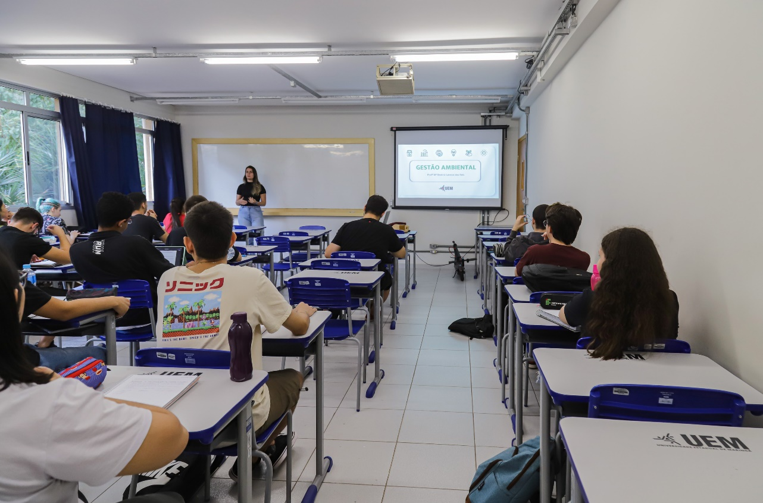
ANUCIO
PERFUME NOVEMBRO

O perfume que transforma cada momento num sorriso Luminoso
Um sorrir luminoso tao quente e gaiato como o sol de novembro brincando de artista

Venha adquirir essa luz através dos perfumes novembro
Notas tropicais, toque floral e a doçura suave que timbra o sumo das mangas
Nas tardes quentes

Para quem quer ser lembrado antes mesmo de chegar. Essa e a melhor escolha.

PARA MAIS INFORMACAO: 842526905
SABIAS QUE?
CONCORDANCIA VERBAL  E quando o verbo e o sujeito entram em concordância |  |  |  |  |  |  | The latest updates
Ex; AS aulas que começaram no dia 29 de julho trouxeram uma erigia diferente ao campus, mesmo sem a presença de novos alunos.
Em casos especiais o sujeito composto antes do verbo. O verbo deve estar no plural.

CONCORDANCIA NOMINAL  E a concordância entre o nome substantivo e as palavras que o acompanham (adjetivos, artigos, pronomes e numerais).  Elas devem concordar em género, masculino, feminino, e número no singular e plural. |  |  | 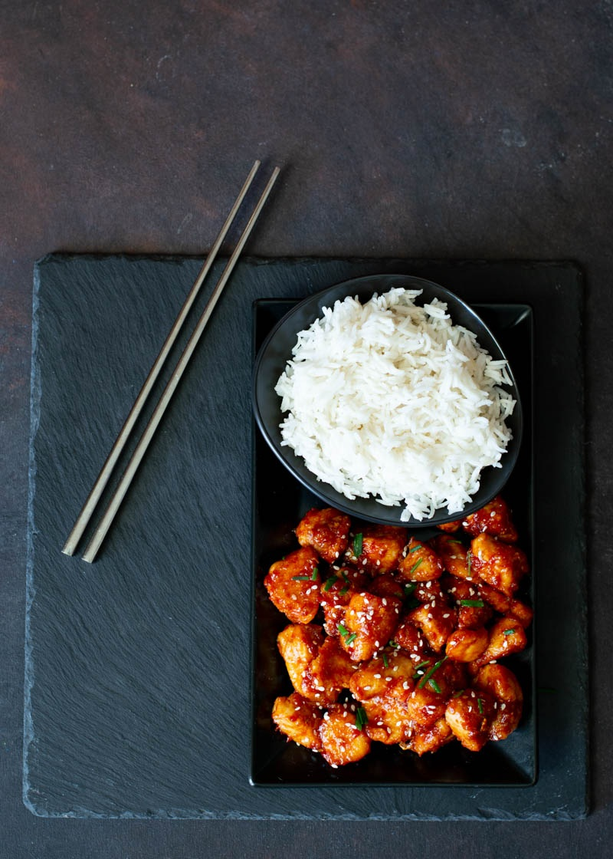

RECEITA (COMIDA CHINESA)
FRANGO AGRIDOCE
Ingredientes
2 peitos de frango
1 ovo
1 xicara de farinha de milho
1 pimenta verde
I cebola
3 colheres de sopa de ketchup
2 colheres de sopa de vinagre
2 colheres desoupa de shoyu
Óleo para fritar

MODO DE PREPARO
Corta o frango em cubos pequenos, tempere o frango com sal e pimenta;
Adicione o ovo e misture muito bem, coloca a farinha de milho e envolve o frango ate ficar bem coberto.
Aquece o óleo numa frigideira funda.
Frita o frango ate ficar dourado e crocante e retira e reserva de seguida corta os pimentões e a cebola em quadrados.
Refoga os legumes por 2-3 minutos sem deixar amolecer muito, numa tigela, misture todos os ingredientes do molho despeja o molho na frigideira e cozinha ate começar a engrossar.
Adicione o frango frito e envolve tudo no molho. E serve quente com arroz branco.

Quarta November 19, 2025 | JORNAL MULTIDISCIPLINAR |  |  |  |  |  | Issue #10
CULTURA CHINESA
Tradição
A cultura chinesa e uma das mais antigas do mundo, com mais de 5mil anos de história, marcada por tradições, filosofia, arte, gastronomia e costumes sociais muito próprias.  FILOSOFIA E VALOSRES  Confucionismo- valoriza respeito, boa conduta, harmonia social, família e educação. O respeito pelo mais velho e fundamental.  Teorismo- defende o equilíbrio entre homem e natureza.  Budismo introduzido da India. |  |  | A china valoriza muito as tradições e os festivais, como o festival da primavera (Ano novo chines), festival do meio do outono celebrando vom bolos da lua, e por fim temos o festival de dos barcos de dragão.  Os festivais chines podem levar uma semana ou mais.  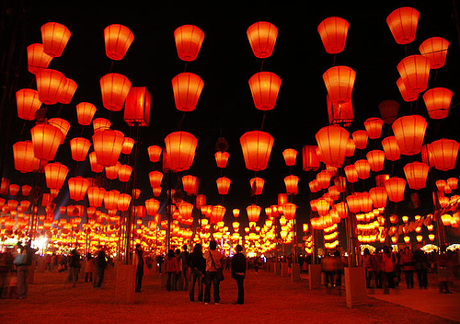 |  |  | A gastronomia chinesa e diversa e varia de região. No Norte as massas, dumpings, sabores fortes , arroz pratos mais doces, a comida picante são umas das especiarias chinesa.  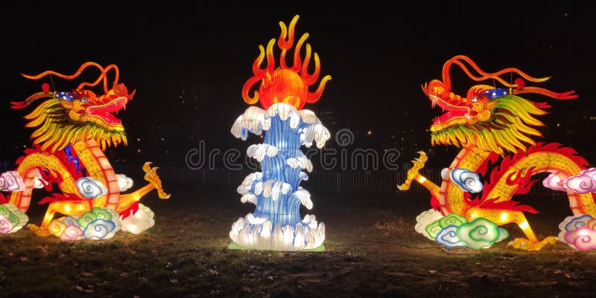
 |  |  |  |  |  | Como a imagem inlustra o festival de dragao
 |  |  |  |  |  | Mirjam Nilsson  OQUE APRENDE NO SEMESTRE  Durante o semestre eu aprendi sobre o modo imperativo que e usado pra dar ordens, conselhos, pedidos ou instruções.  E que também podem ser afirmativas com fala, come, estuda.  E também se falou da concordância nominal e o acordo entre o nome substantivo e as palavras que compartilham artigo, adjetivo, pronome, numerais e particípios.
Imformacoes basicas passoais
 |  |  |  | Page 2

CRONICA

QUANDO O NAO ENSINA O CORACAO

MANDEI-LHE UMA CARTA EM PAPEL PERFUMADO E ELA DISSE QUE NAO

Sempre gostei dessa fraqueza crua, desse choque entre a delicadeza do gesto e a contundência da resposta. Há amores assim nascem luminosos na imaginação e morrem na realidade antes mesmo de terem vivido. E, no entanto, deixam histórias.

O narrador desse poema e daqueles teimosos de alma boa, que acreditam que a insistência pode fazer brotar afetos.

O amor não correspondido e velho conhecido da humanidade. Ele faz tropeçar, faz rir de si mesmo e com alguma sorte ensina.

A ESCOLHA DO NOME DA MINHA NOTÍCIA
Ele escolhe do nome do meu jornal (JORNAL MULTIDISCIPLINAL) deve-se por ser um juncão de informações escolares de tudo que eu aprendi durante o semestre, onde se ponde encontrar um pouco de tudo.

REFERENCIAS BIBLIOGRAFICAS
https://www.toda.materia .com.br
https//www.tudoreceitas.com.br

NOME; Ilda Carlos júlio

